Новогодние загадки с ответами

Елочка с игрушками,
Клоуны с хлопушками.
Веселится весь народ!
Что за праздник? (Новый год)

Все на елочке игрушки:
Бусы, шарики, хлопушки.
Ребятня подарков ждет.
Что за праздник? (Новый год)

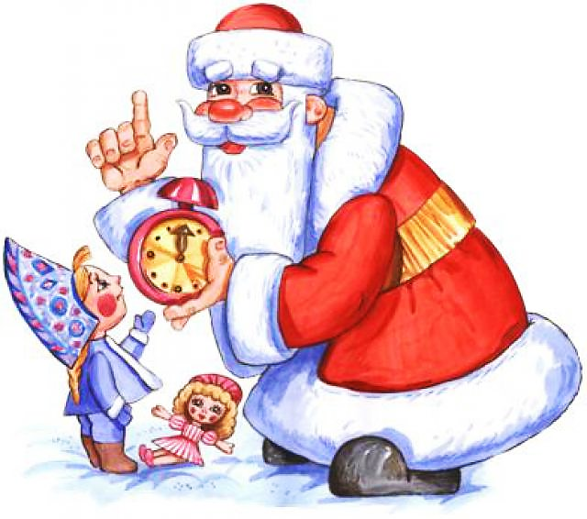

Он с подарками приходит,
Хороводы с нами водит.
Белой бородой оброс
Добрый Дедушка... (Мороз)

К детям в гости Дед Мороз
Внучку на санях привез.
Снежная фигурка —
К нам придет... (Снегурка)

Вьюга по двору гуляет,
В доме елочка сверкает.
Дети водят хоровод.
Что за праздник? (Новый год)

Вся в огнях большая елка,
Вверх летят петарды звонко.
Снег на улице идет.
Наступает... (Новый год)

Украшена игрушками,  Шарами и хлопушками —  Не пальма, не сосеночка,  А праздничная... (елочка)  И в коробки, и в пакеты  Упакованы конфеты.  Фантики так ярки!  Будут всем... (подарки)  Целый год лежал на полке,  А теперь висит на елке.  Это не фонарик,  А стеклянный... (шарик) | 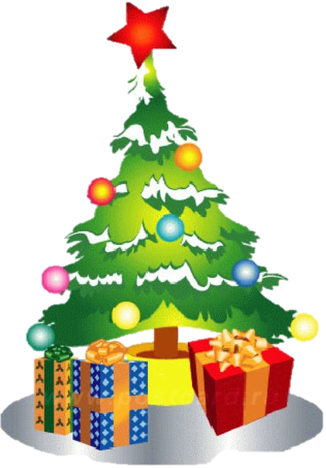

Быстро огоньки мигают,
Сверху вниз перебегают.
Эта дружная команда
Называется... (гирлянда)

На красавице лесной
Золотится дождь волной —
С серебристого шнура
Вниз свисает... (мишура)

